勐海县应急管理局
工作简报
（第65期）
勐海县应急管理局办公室 2020年6月17日

危险化学品重大危险源企业和涉危涉险
企业专项检查督导工作

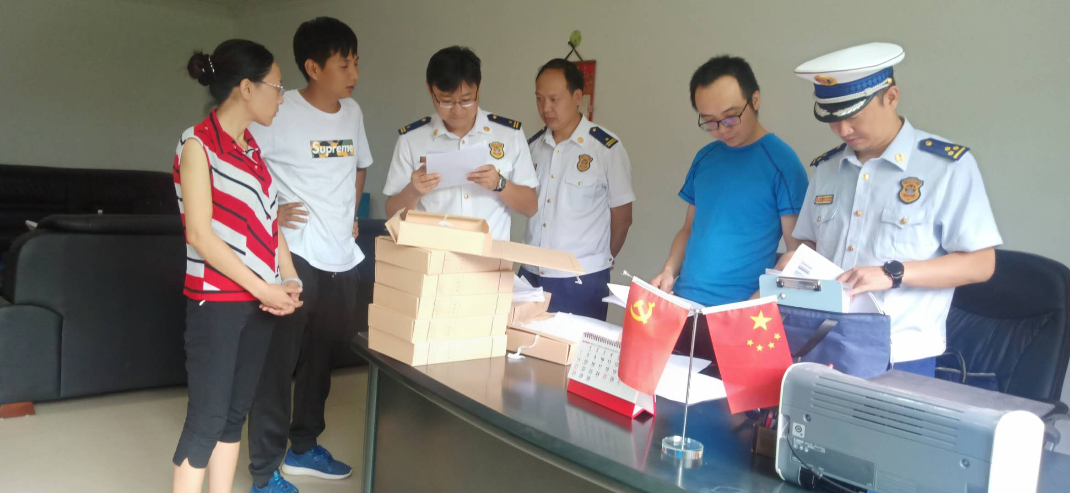
2020年6月15至16日，县应急管理局、县消防大队汇同州应急局、州消防救援支队联合开展危险化学品重大危险源企业和涉危涉险企业专项检查督导。
此次检查督导在企业自检自查的基础上，四级重大危险源企业主要检查酒精储罐区消防控制室、酒精车间主控室、杂物区、发电机房、水泵房、发酵区等设施设备安全状况。涉危涉险企业主要检查酒精储罐区消防控制室、白糖仓库、蔗渣仓库、消防水泵房、硫磺仓库等设施设备安全状况，共排查安全隐患38条，其中，危险化学品四级重大危险源企业专项检查督导18条，下达责令整改指令书1份，涉危涉险企业专项检查督导20条，下达责令整改指令书2份。

